西北大学

面向对象程序设计

上机实验报告

学号：2020115025

班级：计科2班

姓名：薄劲阳

日期：2022年4月17日

一、问题分析

* **监狱每天随机打开一间牢房的门**，允许一人到院子里来放风。
* **院子里有一块一侧光滑一侧有花纹的圆形小石板**，放风的人可以翻动石板，将石板的光滑面或者花纹面向上放置。除防风的人之外，其他人都不会去碰石板。**除了石板以外，放风的人留下的任何其它痕迹都会在夜晚被清除干净（包括石板上作的任何记号）。**
* 50 名中国人中**有一名是村长**

1. 问题建模和流程设计

* 村长当计数员，负责将石头的花纹面向上放置。
* 石头每次从花纹朝上到花纹朝下再到花纹朝上，只能记录一个人是否活着。
* 每天随机从牢笼里抽取一人（随机函数生成）
  + 如果抽到的人为村长
    - 石头状态仍为花纹朝上，说明没有人翻或者有已经活着的人第二次出来望风。
    - 石头状态为花纹朝下，说明有第一次出来望风的活着的人。
  + 如果抽到的人不为村长
    - 石头状态为花纹朝上（村长翻得结果或有人第二次出来望风结果
      * 自己没有翻过石头。就把石头花纹面朝下，同时修改自己翻石头的状态。
      * 自己翻过石头，不动石头。
    - 石头花纹朝下，不动石头。

1. 程序实现和测试

* 该程序只能统计理想状态下（日本人不杀俘虏）统计所有人均活着的天数

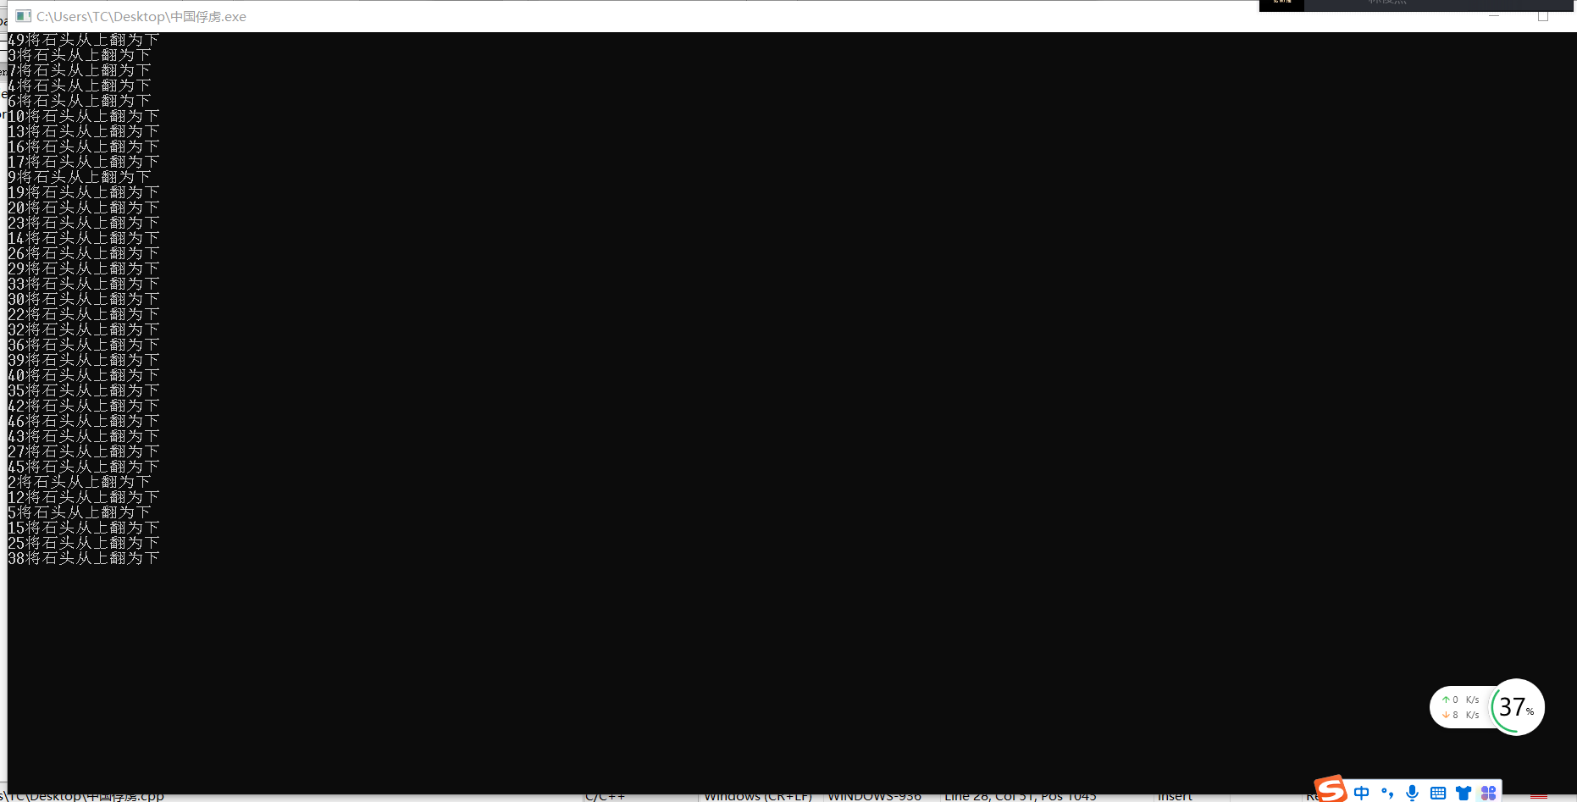

debccdd5b8fde32983f07c54aa810b2

四、实验源码

1. #include<iostream>
2. #include<fstream>
3. #include<time.h>
4. #include<cstdlib>
6. **using** **namespace** std;
8. **enum** StoneStatus {UP, DOWN}; //石头状态
10. /*算法分析*/
12. **int** main() {
14. ofstream fout("text.txt");//把放风数据写在文件中
15. **int** members[50] = {0};//50个成员（0代表没开过灯，1代表开过灯）
16. **int** daysCnt = 0;
17. **int** Master = 49;//假定最后一个人为村长
18. StoneStatus stone = UP ;//最开始石头向上
19. **int** AlivePerson = 1;//村长必活着，所以只需判断其他49个人是否活着
21. **while** (AlivePerson!=49) {
22. //随机数生成
23. **time_t** t;
24. srand((unsigned)time(&t));//随机数种子
25. **int** OutPerson = **int**(rand() % (49 - 0 + 1)) + 0; //随机派一个人出去望风（生成范围为0-49的数字）
26. //如果派出去望风的人为村长
27. **if** (OutPerson == Master) {
28. **if** (stone == UP) { //如果石头向上，说明没人出来望风，因此石头保持原来向上的状态
29. daysCnt++;//天数+1
30. //              fout<<"No one out"<<endl;
31. } **else** { //石头向下，说明有人出来望风。石头被翻了，至少有一人活着
32. daysCnt++;//天数+1
33. stone = UP;//把石头从down变为up
34. AlivePerson++;//活人数加1
35. **if** (AlivePerson == 50) {//人数够了
36. fout << "所有人均活着，判断所有人均活着的天数为" << daysCnt << endl;
37. cout << "所有人均活着，判断所有人均活着的天数为" << daysCnt << endl;
38. **break**;
39. } **else** {//人数不够继续
40. **continue**;
41. }
42. }
43. } **else** { //望风的人不是村长
44. **if** (stone == UP) { //如果朝上，说明还没有人翻过石头，村民可以翻石头
45. daysCnt++;//天数+1
46. **if** (members[OutPerson] == 0) { //如果没翻过石头，则可以翻石头
47. stone = DOWN;//从村长的UP状态翻成DOWN状态
48. members[OutPerson] = 1;//修改村民状态，已翻过石头
49. fout<<OutPerson + 1<<"turns up to down"<<endl;
50. } **else** { //翻过石头就不要翻石头（已统计过）
51. **continue**;
52. }
53. } **else** { //DOWN就不要翻
54. daysCnt++;//天数+1
55. **continue**;
56. }
58. }
59. }

62. **return** 0;
63. }